2025年度中国作物学会科学技术成就奖

申报工作手册

中国作物学会科技奖励工作办公室

2025年6月

目录

一、中国作物学会科学技术成就奖“创新团队奖”推荐书模板 2

二、中国作物学会科学技术成就奖“创新团队奖”推荐书填写说明 16

三、中国作物学会科学技术成就奖“青年奖”推荐书模板 22

四、中国作物学会科学技术成就奖“青年奖”推荐书填写说明 32

五、中国作物学会个人会员注册图解 35

# 一、中国作物学会科学技术成就奖

# “创新团队奖”推荐书模板

注意：此推荐书为样表，不能作为正式上报材料。请通过申报平台在线填写并提交后下载推荐书。

**中国作物学会科学技术成就奖**

**创新团队奖**

**推荐书**

|  |  |
| --- | --- |
| 候选团队： |  |
| 团队带头人： |  |
| 支持单位： |  |
| 推荐渠道： |  |

年 月 日

一、基本信息

|  |  |  |  |  |  |  |  |  |
| --- | --- | --- | --- | --- | --- | --- | --- | --- |
| 团队名称 |  | | | | | | | |
| 研究方向 |  | | | | | | | |
| 成立时间 |  | | | | | | | |
| 团队带头人 |  | | | | | | | |
| 团队联系人 |  | | 电话 |  | 手机 | | |  |
| 电子  邮箱 |  | | | | |
| 推荐单位 |  | | | | | | | |
| 推荐单位联系人 |  | 电话 | |  | | 手机 |  | |
| 电子  邮箱 | |  | | | | |
| 主要支持单位 |  | | | | | | | |
| 主要支持单位联系人 |  | | 电话 |  | 手机 | | |  |
| 电子  邮箱 |  | | | | |

二、团队简介

|  |
| --- |
| （限2000字以内。） |

1. 团队主要科技成就及发展情况

|  |
| --- |
| （限5000字以内。）   1. 团队建设情况 2. 创新能力与水平 3. 学术影响与社会贡献 4. 持续发展与服务能力 |

1. 团队构成

|  |  |  |  |  |  |  |  |  |  |  |  |  |  |  |  |  |  |  |
| --- | --- | --- | --- | --- | --- | --- | --- | --- | --- | --- | --- | --- | --- | --- | --- | --- | --- | --- |
| （一）成员结构（注：团队实际人员情况，人数不限） | | | | | | | | | | | | | | | | | | |
| 总人数 | | （ ）人 | | 男 | | | （ ）人 | | | 年龄结构 | 65周岁以上 | | | | （ ）人 | | （ ）% | |
| 50-64周岁 | | | | （ ）人 | | （ ）% | |
| 女 | | | （ ）人 | | | 35-49周岁 | | | | （ ）人 | | （ ）% | |
| 34周岁以下 | | | | （ ）人 | | （ ）% | |
| 专业技术职务 | | 正高级 | | | | | | | | 副高级 | | | | | 中级 | | | |
| （ ）人 | | | | （ ）% | | | | （ ）人 | | | （ ）% | | （ ）人 | | （ ）% | |
| 学历 | | 博士研究生 | | | | | | | | 硕士研究生 | | | | | 本科 | | | |
| （ ）人 | | | | （ ）% | | | | （ ）人 | | | （ ）% | | （ ）人 | | （ ）% | |
| （二）主要成员（注：不超过15人；至少前5名为中国作物学会会员，填写会员登记号） | | | | | | | | | | | | | | | | | | |
|  | 序号 | | 姓名 | | 性别 | | | 年龄 | 专业技术职务 | | | 所在单位 | | 研究领域 | | 会员登记号 | | 在团队工作时间（年） |
| 带头人 | 1 | |  | |  | | |  |  | | |  | |  | |  | |  |
| 成员 | 2 | |  | |  | | |  |  | | |  | |  | |  | |  |
| 成员 | 3 | |  | |  | | |  |  | | |  | |  | |  | |  |
| 成员 | 4 | |  | |  | | |  |  | | |  | |  | |  | |  |
| 成员 | 5 | |  | |  | | |  |  | | |  | |  | |  | |  |
| 成员 | 6 | |  | |  | | |  |  | | |  | |  | |  | |  |

五、支持单位情况

（注：所列支持单位不超过3个，其中主要支持单位限1个）

|  |  |  |  |  |  |
| --- | --- | --- | --- | --- | --- |
| 单位名称 |  | | | 序 号 |  |
| 所 在 地 |  | | 是否主要支持单位 | |  |
| 单位性质 |  | 电子信箱 |  | | |
| 法定代表人 |  | 单位电话 |  | 移动电话 |  |
| 联 系 人 |  | 单位电话 |  | 移动电话 |  |
| 通讯地址 |  | | | 邮政编码 |  |
| 对团队发展的贡献： | | | | | |
| **声明：**本单位确认主要成员情况内容真实有效，且不存在任何违反《中华人民共和国保守国家秘密法》和《科学技术保密规定》等相关法律法规及侵犯他人知识产权的情形。如产生争议，愿意积极配合调查处理工作。  法定代表人签名： 单位（盖章）  年 月 日 年 月 日 | | | | | |

六、主要成就情况

1.团队标志性成果（5项以内）

|  |  |  |  |  |  |
| --- | --- | --- | --- | --- | --- |
| 序号 | 成果名称 | 团队主要成员中的完成人/排名 | 研发起止日期 | 正式应用（公开发表）日期 | 依托计划名称和编号 |
| 1 |  |  |  |  |  |
| 2 |  |  |  |  |  |
| 3 |  |  |  |  |  |
| 4 |  |  |  |  |  |
| 5 |  |  |  |  |  |

2.发表论文专著情况（10项以内）

|  |  |  |  |  |  |  |  |  |  |  |
| --- | --- | --- | --- | --- | --- | --- | --- | --- | --- | --- |
| 序号 | 论文专著名称 | 影响  因子 | 年卷页码 | 发表时间 | 通信作者 | 第一作者 | 国内作者（排序） | SCI他引次数 | 国内外他引总次数 | 是否国内完成 |
| 1 |  |  |  |  |  |  |  |  |  |  |
| 2 |  |  |  |  |  |  |  |  |  |  |
| 3 |  |  |  |  |  |  |  |  |  |  |
| 4 |  |  |  |  |  |  |  |  |  |  |
| 5 |  |  |  |  |  |  |  |  |  |  |
| 6 |  |  |  |  |  |  |  |  |  |  |
| 7 |  |  |  |  |  |  |  |  |  |  |
| 8 |  |  |  |  |  |  |  |  |  |  |
| 9 |  |  |  |  |  |  |  |  |  |  |
| 10 |  |  |  |  |  |  |  |  |  |  |

3.学术交流情况（10项以内）

|  |  |  |  |  |  |  |
| --- | --- | --- | --- | --- | --- | --- |
| 序号 | 会议名称 | 时间 | 地点 | 主办单位 | 报告人 | 报告题目 |
| 1 |  |  |  |  |  |  |
| 2 |  |  |  |  |  |  |
| 3 |  |  |  |  |  |  |
| 4 |  |  |  |  |  |  |
| 5 |  |  |  |  |  |  |
| 6 |  |  |  |  |  |  |
| 7 |  |  |  |  |  |  |
| 8 |  |  |  |  |  |  |
| 9 |  |  |  |  |  |  |

4.所获知识产权和技术标准情况（10项以内）

|  |  |  |  |  |  |  |  |  |  |
| --- | --- | --- | --- | --- | --- | --- | --- | --- | --- |
| 序号 | 知识产权类别 | 授权项目名称 | 国（区）别 | 授权号 | 授权日期 | 证书编号 | 权利人 | 发明人 | 所对应标志性成果 |
| 1 |  |  |  |  |  |  |  |  |  |
| 2 |  |  |  |  |  |  |  |  |  |
| 3 |  |  |  |  |  |  |  |  |  |
| 4 |  |  |  |  |  |  |  |  |  |
| 5 |  |  |  |  |  |  |  |  |  |
| 6 |  |  |  |  |  |  |  |  |  |
| 7 |  |  |  |  |  |  |  |  |  |
| 8 |  |  |  |  |  |  |  |  |  |
| 9 |  |  |  |  |  |  |  |  |  |
| 10 |  |  |  |  |  |  |  |  |  |

5.团队承担科研项目情况（10项以内）

|  |  |  |  |  |  |  |  |  |
| --- | --- | --- | --- | --- | --- | --- | --- | --- |
| 序号 | 项目名称 | 研发经费  （万元） | 项目来源 | 项目  编号 | 研发起止  时间 | 状态（在研/已验收） | 负责人 | 本团队主要成员中参与人/排序 |
| 1 |  |  |  |  |  |  |  |  |
| 2 |  |  |  |  |  |  |  |  |
| 3 |  |  |  |  |  |  |  |  |
| 4 |  |  |  |  |  |  |  |  |
| 5 |  |  |  |  |  |  |  |  |
| 6 |  |  |  |  |  |  |  |  |
| 7 |  |  |  |  |  |  |  |  |
| 8 |  |  |  |  |  |  |  |  |
| 9 |  |  |  |  |  |  |  |  |
| 10 |  |  |  |  |  |  |  |  |

6.团队曾获科技奖励情况（10项以内）

|  |  |  |  |  |  |  |
| --- | --- | --- | --- | --- | --- | --- |
| 序号 | 获奖对象 | 获奖时间 | 奖项名称 | 奖励等级 | 授奖单位 | 团队主要成员中完成人/排名 |
| 1 |  |  |  |  |  |  |
| 2 |  |  |  |  |  |  |
| 3 |  |  |  |  |  |  |
| 4 |  |  |  |  |  |  |
| 5 |  |  |  |  |  |  |
| 6 |  |  |  |  |  |  |
| 7 |  |  |  |  |  |  |
| 8 |  |  |  |  |  |  |
| 9 |  |  |  |  |  |  |
| 10 |  |  |  |  |  |  |

七、候选团队声明

|  |
| --- |
| 团队带头人声明  本人代表团队同意推荐，并承诺提名材料中所有信息真实可靠，若有失实和造假行为，本人愿承担一切责任。  签字：  年 月 日 |

八、支持单位意见

|  |  |
| --- | --- |
| 支  持  单  位  意  见 | （由候选团队第一支持单位对候选团队政治表现、廉洁自律、道德品行等方面出具意见，并对候选团队《推荐书》及附件材料的真实性、准确性及涉密情况进行审核，限300字以内。）  单位盖章：  年 月 日 |

九、推荐单位意见

|  |  |
| --- | --- |
| 推  荐  单  位  意  见 | （限300字以内。）  负责人签字： 单位盖章：  年 月 日 |

注：推荐书表格格式可以调整，前十项内容与系统所填保持一致。

# 二、中国作物学会科学技术成就奖

# “创新团队奖”推荐书填写说明

**一、“基本情况”**

1．“团队名称”：一般为“××××创新团队”，团队命名要体现团队技术领域或方向。

2．“成立时间”：填写团队形成日期，该时间可以是团队形成的批准文件或项目立项书、任务下达书、合同签署材料等明确的团队形成时间，提供必要旁证材料。

3．“主要支持单位”：填写1个对创新团队起主要支撑作用的法人单位。

**二、“团队简介”**

应客观、准确、扼要地介绍创新团队的基本情况，包括团队建设及发展情况、研究方向、创新能力及水平、社会贡献和业界评价、未来规划、支撑条件以及为社会服务的能力等。

**三、“团队主要科技成就及发展情况”**

应从团队建设情况、团队创新能力与水平、学术影响与社会贡献、持续发展与服务能力等方面客观、准确地对创新团队进行全面阐述，可简要介绍主要创新成果情况，重点突出团队学术研究和自主创新特点。所列成果及支撑材料应限于国内立项或以国内为主完成的科学研究成果。该部分是推荐书的核心内容，也是评价团队、处理异议的重要依据。

“团队建设情况”：指团队结构的合理性，包括团队发展概况、支持单位、组织管理、专家队伍、人才培养和交流合作等方面，应重点介绍团队建设情况包括运行机制、组织管理、文化建设等，人才产出情况包括主要成员的学术水平、道德风尚、合作能力，人才培养模式及其成效等。

“创新能力与水平”：指团队在科学研究、技术开发等方面的创新程度，技术水平是否达到国内外同类项目水平，核心成果的原创性程度，包括创新能力概况、代表性成果、论文论著、知识产权等方面，应重点介绍成果产出情况，即不超过5项正式应用、公开发表或整体验收3年以上的标志性研究成果的水平，按重要程度排序。同时可适当介绍近3年的研究进展与重大突破。

“学术影响与社会贡献”：指团队在国内外学术界及行业内的学术影响和地位，以及团队科研成果对推动科学发展、技术进步，提高自主创新能力，保障国家安全，促进民生和生态文明建设，推动经济社会发展等方面发挥的作用等。

“持续发展与服务能力”：指团队承担重大科研任务能力和对未来发展的战略规划，团队依托的支撑平台和保障条件，以及为社会服务的能力等，应包括科研任务、发展规划、支撑条件、社会服务等方面。

**四、“团队构成”**

“成员结构”：为根据实际情况统计本团队科研工作人员，不计入行政、管理、后勤、保障等非科研岗人员，填写团队实际成员总数（不限于15名主要成员）及在性别、年龄、专业技术职务和学历等方面的数据及分布情况，百分号前填写该类所占成员总数的百分比。

“带头人”：填写团队带头人姓名，最多不超过3人，排第一位的应为目前工作在科研一线的实际带头人。

“成员”：填写团队当前的主要成员信息，均应为中国公民，人数不超过15人。因去世、退休、调任等原因已离开团队的，不再列为主要成员，对其贡献可在团队情况介绍及附件中作出相关说明。下文中除有特别说明，所有涉及到填写“团队主要成员”的均指该栏中所填的成员。

团队的主要成员（至少前5名）为中国作物学会有效会员（有效会员是指在中国作物学会会员管理平台注册、按期缴纳会费的会员）。会员登记号请登录中国作物学会网站首页“会员查询”处查询或者登录“会员管理平台”查询。

**五、“支持单位情况”**

每个创新团队所列支持单位不超过3个，其中主要支持单位限1个。

“单位名称”：应与单位公章完全一致，不得使用非法人单位名称或单位简称。

“单位性质”：选择相应类别填写。

“对团队发展的贡献”：应如实填写支撑单位对创新团队在平台支撑、制度保障、成果转化、基地建设等方面所作贡献，并就今后对团队的持续支撑能力进行阐述。

支撑单位应在书面推荐书的本页由法定代表人签名（手签或签名章均可），并加盖单位公章。

**六、“主要成就情况”**

**1．团队标志性成果**

填写最能体现团队“创新能力与水平”的不超过5项标志性成果（第一完成人应为团队主要成员），按重要程度排序，需要填写参与该成果的团队主要成员及其排名。

旁证材料不超过20页，每项成果应说明该成果正式应用、公开发表或整体验收满两年以上，参与该成果的所有人员及其排名。有关要求如下：

标志性成果为论文的书面附件、电子版附件提交论文首页；专著书面附件提交首页、版权页，电子版附件提交首页、版权页及核心内容原文。论文或专著应公开发表两年以上。

标志性成果为知识产权或技术标准的，授权专利应提供专利说明书扉页及相关核心内容，其他应视情况提供著作权证书、新品种权证书等知识产权证明的复印件，技术标准的备案证明复印件。

标志性成果为国家法律法规要求通过审批的，须提交批准文件的复印件，且应在获得行政审批后应用两年以上。

标志性成果需国家或有关部门验收的，需验收满两年。

其他应用型成果应提交应用单位提供的应用证明，且能证明本成果已正式应用两年以上。

**2．发表论文专著情况**

填写团队主要成员公开发表的论文专著情况。代表性论文专著应与标志性成果密切相关，且公开发表满两年以上，第一作者或通讯作者应为团队主要成员，国内作者（排序）一栏应按顺序写明该论文或专著的全部国内作者，属于团队主要成员的加粗表示。按重要程度排序，不超过10项。对于某些学科论文没有通讯作者或第一作者概念的，表格相应栏目可不填写，但要以文字作说明。专著不涉及到影响因子、他引次数等内容，可填写“/”。

论文的书面附件、电子版附件提交论文首页；专著书面附件提交首页、版权页，电子版附件提交首页、版权页及核心内容原文。

旁证材料不超过20页，应包括所列所有论文专著的检索报告。

“他引”是指所列论文专著作者之外的其他学者的引用，所列论文专著作者之间（包括团队成员之间）的引用属于自引，不得计算在内。

**3．学术交流情况**

填写团队主要成员在重要国际性学术会议做特邀报告情况，不超过10项。

旁证材料不超过5页，应说明与代表性成果有关的国际性学术会议特邀报告的时间、地点、主讲人、主讲题目。

**4．所获知识产权和技术标准情况**

填写经授权并有效的主要核心知识产权和技术标准，应与标志性成果密切相关，不超过10项，其中权利人和发明人两栏应分别写明全部权利人或发明人。

旁证材料不超过10页，只提供每项标志性成果不超过1件最核心的知识产权的相关附件，应为授权专利的专利说明书扉页及相关核心内容，软件著作权证书、植物新品种权证书等知识产权证明的复印件，技术标准的备案证明复印件。

**5．团队承担科研项目情况**

填写团队近十年承担的已经验收或在研的重大科研项目，项目负责人应为团队主要成员。按重要程度排序，不超过10项。

旁证材料不超过20页，应为项目计划任务书的项目基本信息页，应包含项目名称，起止时间，依托单位、负责人及参与人员等情况。

**6．团队曾获科技奖励情况**

填写团队集体、主要成员及重要技术成果所获科技奖励或国际奖励的情况。获奖成果的前5名完成人中应有团队主要成员，不是团队主要成员的完成人不填。按重要程度排序，不超过10项。

**七、“推荐意见”**

推荐单位应在认真审查团队和主要支持单位资格、确认团队情况附表及佐证材料真实性的基础上，在本栏中对团队创新能力、学术水平、影响与贡献等方面作出客观评价，说明推荐理由，阅读推荐单位声明并由负责人签名，加盖推荐单位公章（推荐渠道为学会专业委员会的，仅须负责人签字，不须盖章）。

**八、“附件”**

包括附件目录、团队建设情况的旁证材料（团队形成时间的旁证材料放在最前面）、团队的主要成就、保密审查证明（由主要支持单位出具）。除了上面提到的旁证材料外，还可提供：

1．依托国家实验室、国家重点实验室、国防科技重点实验室、国家工程技术研究中心、国家工程研究中心、国家工程实验室及省重、部重和市重、企业重点实验室的创新团队，附该依托平台成立运行的证明材料等。

2．其他能证明本团队创新能力和社会影响的、具有法律效力和公信力的证明文件。

3．其他应特别说明的情况等。对在标志性成果中作出重要贡献，但因去世、退休、调离等原因未列入当前主要成员者可做出相关情况说明。

中国作物学会科技奖励工作办公室联系方式

联系人：徐莉

电话：010-82105939

E-mail：zwxh@caas.cn

# 三、中国作物学会科学技术成就奖

# “青年奖”推荐书模板

注意：此推荐书为样表，不能作为正式上报的材料。请通过申报平台在线填写并提交后下载推荐书。

**中国作物学会科学技术成就奖**

**青年奖**

**推 荐 书**

|  |  |
| --- | --- |
| 候选人姓名： |  |
| 专业专长： |  |
| 推荐渠道： |  |
| 工作单位： |  |

年 月 日 一、个人信息

|  |  |  |  |  |  |  |
| --- | --- | --- | --- | --- | --- | --- |
| 姓 名 |  | 性 别 |  | |  | |
| 出生日期 |  | 民 族 |  | |
| 学 历 |  | 学 位 |  | |
| 籍 贯 |  | 党 派 |  | |
| 身份证号码 |  | 会员登记号 |  | | | |
| 专业技术职务 |  | 专业专长 |  | | | |
| 学会职务 |  | | | | | |
| 工作单位及  行政职务 |  | | | | | |
| 单位性质 |  | | | | | |
| 通信地址 |  | | | | | |
| 单位所在地 |  | | | 邮政编码 | |  |
| 单位电话 |  | | | 手 机 | |  |
| 电子信箱 |  | | | | | |
| 推荐渠道 |  | | | | | |

二、主要学历（从大专或大学开始，6项以内）

|  |  |  |  |
| --- | --- | --- | --- |
| 起止年月 | 校（院）及系名称 | 专业 | 学位 |
|  |  |  |  |
|  |  |  |  |
|  |  |  |  |

三、主要经历（8项以内）

|  |  |  |
| --- | --- | --- |
| 起止年月 | 工作单位 | 职务/职称 |
|  |  |  |
|  |  |  |
|  |  |  |

四、重要学术任（兼）职（8项以内）

|  |  |  |
| --- | --- | --- |
| 起止年月 | 名 称 | 职务/职称 |
|  |  |  |
|  |  |  |
|  |  |  |

五、主要科技奖项情况（8项内）

|  |  |  |  |
| --- | --- | --- | --- |
| 序号 | 获奖时间 | 奖项名称 | 奖励等级（排名） |
|  |  |  |  |
|  |  |  |  |
|  |  |  |  |

六、获重大人才培养奖励计划、基金资助项目情况（8项内）

|  |  |  |
| --- | --- | --- |
| 序号 | 年度 | 项目名称 |
|  |  |  |
|  |  |  |
|  |  |  |

七、主要科学技术成就和贡献

|  |
| --- |
| （限2000字以内。） |

八、科技成果应用情况或技术推广情况

|  |
| --- |
| （限1000字以内。） |

九、代表性论文、著作（总数不超过10项）

|  |  |  |  |  |  |  |
| --- | --- | --- | --- | --- | --- | --- |
| 序号 | 论文/著作 | 发表时间/出版时间 | 刊物名称/  出版单位 | 排名 | 最新影响因子 | 被引次数 |
|  |  |  |  |  |  |  |
|  |  |  |  |  |  |  |
|  |  |  |  |  |  |  |
|  |  |  |  |  |  |  |
|  |  |  |  |  |  |  |
|  |  |  |  |  |  |  |
|  |  |  |  |  |  |  |
|  |  |  |  |  |  |  |
|  |  |  |  |  |  |  |
|  |  |  |  |  |  |  |

十、主要知识产权证明名录（10项以内）

|  |  |  |  |  |  |  |  |  |  |
| --- | --- | --- | --- | --- | --- | --- | --- | --- | --- |
| 序号 | 授权项目名称 | 知识产权类别 | 授权国家（地区） | 授权号 | 授权日期 | 证书编号 | 权利人 | 发明人 | 有效状态 |
|  |  |  |  |  |  |  |  |  |  |
|  |  |  |  |  |  |  |  |  |  |
|  |  |  |  |  |  |  |  |  |  |
|  |  |  |  |  |  |  |  |  |  |
|  |  |  |  |  |  |  |  |  |  |
|  |  |  |  |  |  |  |  |  |  |
|  |  |  |  |  |  |  |  |  |  |

十一、候选人、工作单位意见

|  |  |
| --- | --- |
| 声明 | 本人同意被推荐，对以上内容及全部附件材料进行了审查，对其客观性和真实性负责。  候选人签字： 年 月 日 |
| 工  作  单  位  意  见 | （由候选人工作单位对候选人政治表现、廉洁自律、道德品行等方面出具意见，并对候选人《推荐书》及附件材料的真实性、准确性及涉密情况进行审核，限300字以内。）  单位盖章：  年 月 日 |

十二、推荐渠道意见

|  |  |
| --- | --- |
| 推  荐  单  位  意  见 | （对候选人的成就、贡献和学风道德情况进行评价，限300字以内。）  负责人签字： 单位盖章：  年 月 日 |
| 院  士  或  常  务  理  事  意  见 | （院士或常务理事推荐时填写，限300字以内。）  签字：  年 月 日 |

注：推荐书表格格式可以调整，前十项内容与系统所填保持一致。

# 

# 四、中国作物学会科学技术成就奖

# “青年奖”推荐书填写说明

**一、“个人信息”**

1．“会员登记号”：会员登记号自动关联，青年奖候选人要求为中国作物学会有效会员（有效会员是指在中国作物学会会员管理平台注册、按期缴纳会费的会员）。

2．“学会职务”：填写在中国作物学会及分支机构的任职，没有请填无。

**二、“主要学历”**

主要学历应依据候选人学习经历的时间顺序填写。

**三、“主要经历”**

主要经历应依据候选人工作经历的时间顺序填写。

**四、“重要学术任（兼）职”**

填写候选人在学术组织的学术任（兼）职情况，不超过8项。

**五、“主要科技奖项情况”**

填写所获科技奖励或国际奖励的情况，不超过8项，旁证材料不超过10页。

**六、“获重大人才培养奖励计划、基金资助项目情况”**

不超过8项。旁证材料不超过10页。

**七、“主要科学技术成就和贡献”**

应详实、准确、客观地填写候选人从开始工作起至今为止，在学科发展、推动行业技术进步等方面作出的贡献。

**八、“科技成果应用情况或技术推广情况”**

技术实践、普及推广、科技志愿服务等方面。

**九、“代表性论文、著作”**

填写公开发表的论文、专著情况。代表性论文、专著应与主要科学技术成就密切相关，不超过10项。

**十、“主要知识产权证明名录”**

填写经授权并有效的主要核心知识产权情况，应与主要科学技术成就密切相关，不超过10项。

**十一、“候选人、工作单位、推荐渠道意见”**

工作单位、推荐渠道意见中应明确写出是否同意推荐。推荐渠道为学会分支机构的，由负责人签字，不须盖章；推荐渠道为省、自治区、直辖市作物学会的，负责人签字，并加盖公章；由常务理事或两院院士提名的，提名人签字。

**十二、“附件”**

包括主要科技成果目录（即所上传的证明材料目录）、代表性论文专著（论文附件提交论文全文；专著附件提交首页、版权页及核心内容原文）、保密审查证明（由工作单位出具）、技术鉴定、知识产权、技术应用、所获奖项等证明材料。

中国作物学会科技奖励工作办公室联系方式

联系人：徐莉

电话：010-82105939

E-mail：zwxh@caas.cn

# 

# 五、中国作物学会个人会员注册图解

**中国作物学会个人会员注册图解**

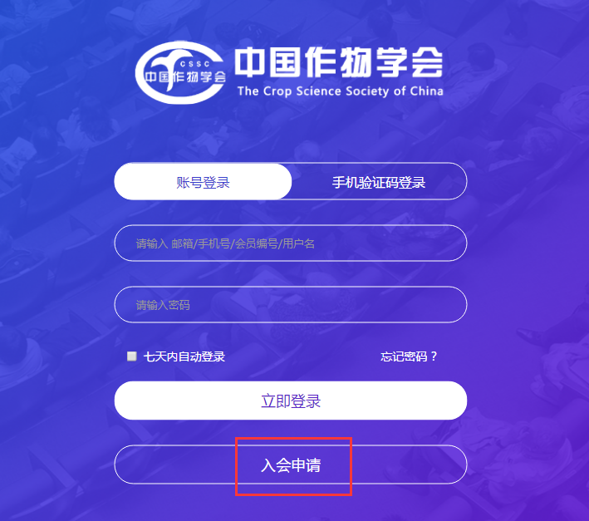**步骤-1：**登录中国作物学会会员系统https://member.chinacrops.org/，点击“入会申请”。在弹出的页面中填写注册信息，选择会员类别为“个人会员”，填写完成后，点击“立即注册”。（请牢记用户名和密码）

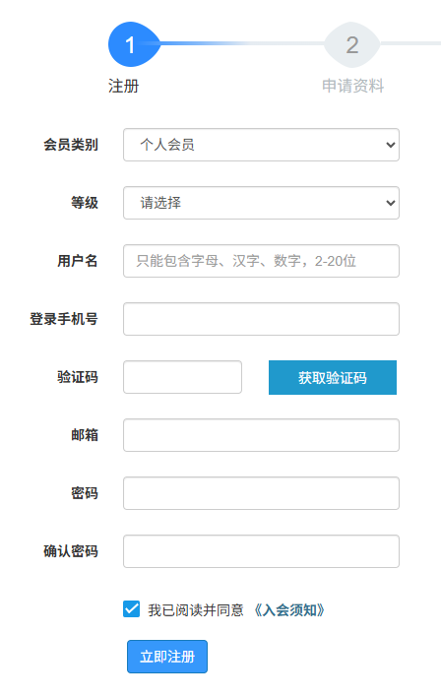

**步骤-2：**勾选想要加入的“分支机构”，点击“下一步”。

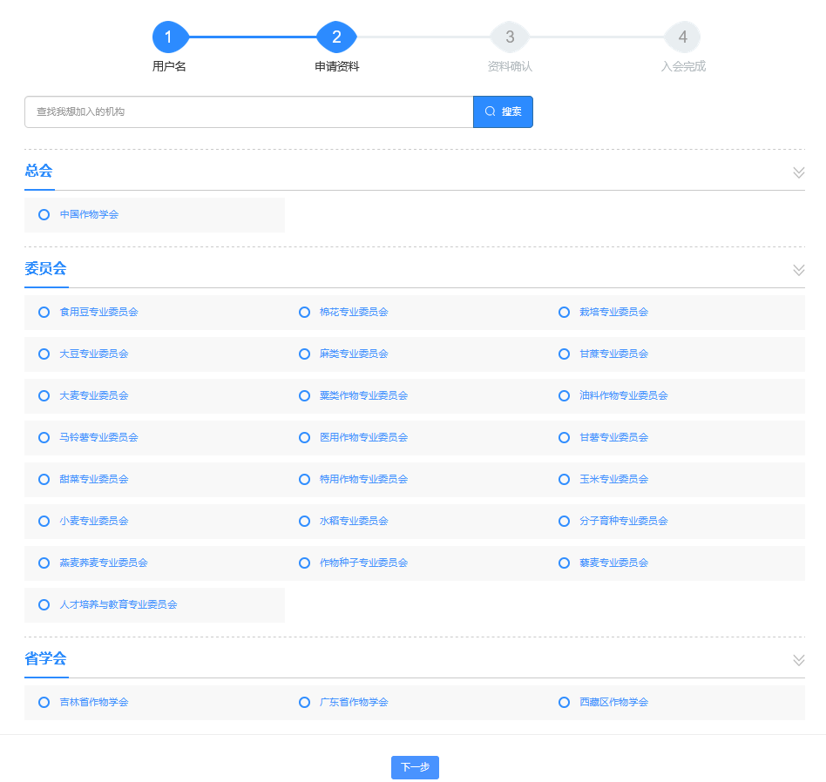

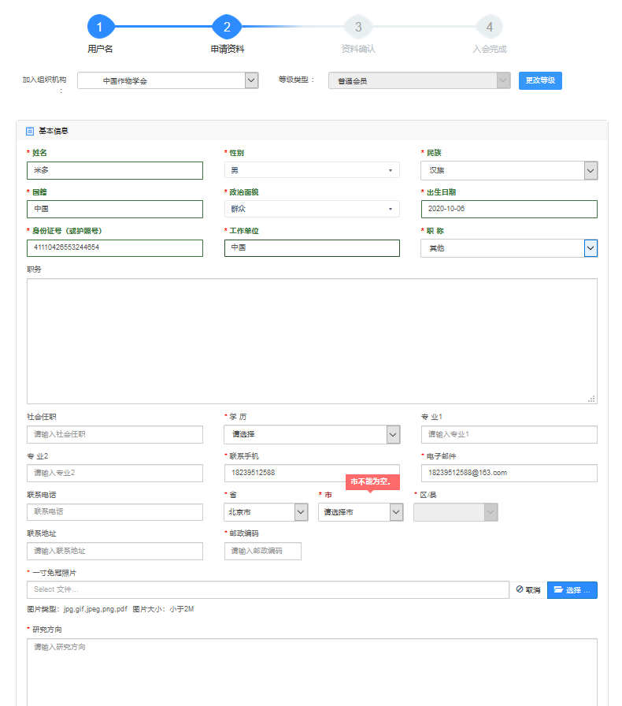填写个人基本信息。带*为必填，不带*为选填。填写完成后点击“下一步”。

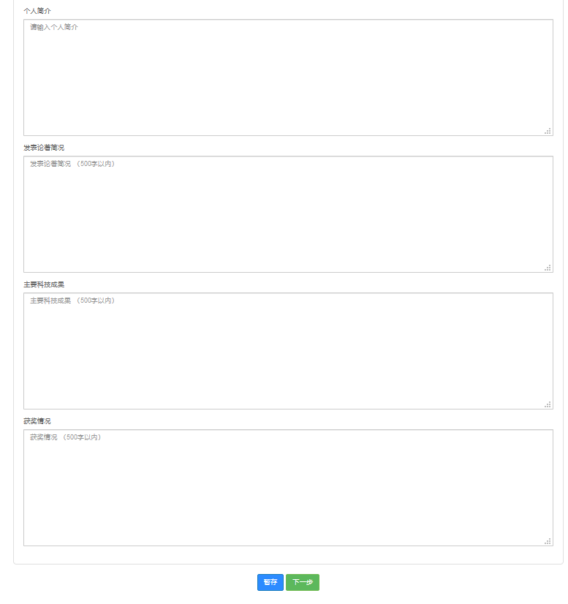

**步骤-3：**预览确认个人信息，确认后下载会员申请表，打印签字扫描，上传签好字的PDF版申请表，上传完成后点击“提交入会申请”。等待管理员审核。

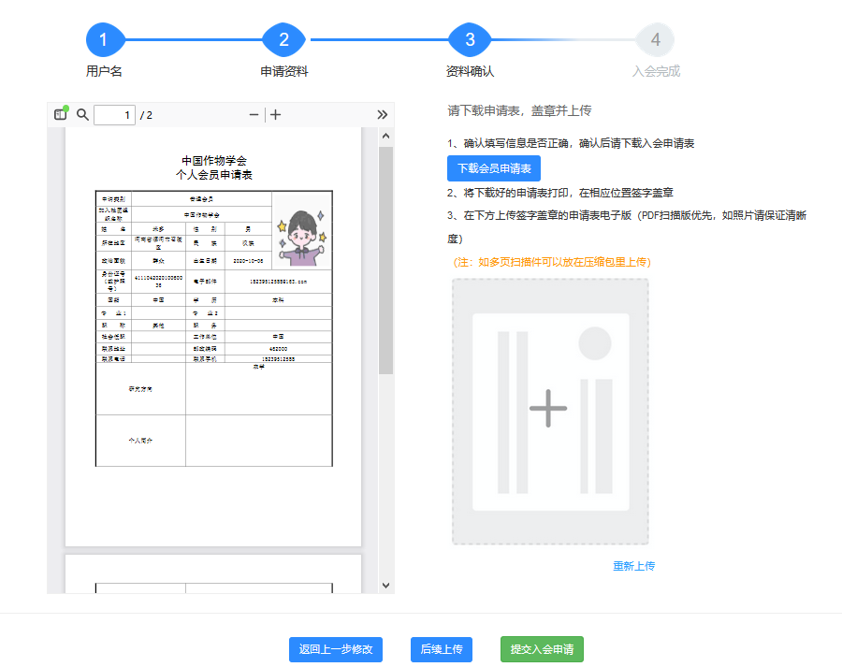

**步骤-4**：管理员审核时限一般为2个工作日左右，审核通过后即可成为正式会员，新入会会员免收第一年会费。

如有疑问，可联系中国作物学会会员服务专员进行咨询。

中国作物学会会员服务专员：欧小雪

联系电话：010-82108616